Práctica 6 HLC

HLC

# Configuración de Hibernate

## Preparación

Antes de configurar Hibernate, tenemos que tener los plugins necesarios. Para ello es necesario tener instalado [NetBeans 8.2 con JDK 8u111](https://archive.org/details/jdk-8u111-nb-8_2) (recomendado usar torrent, es más rápido que la descarga normal).

Una vez dentro de NetBeans, vamos a ir al menú de los plugins:

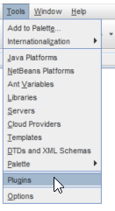

Y en la pestaña Available Plugins, vamos a buscar Hibernate.

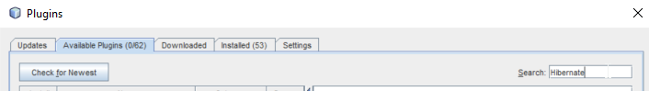

Si no aparece buscando, es probable que ya esté instalado, y haya que actualizarlo en la pestaña Updates, en cuyo caso lo actualizamos.

## Creación de un proyecto Java Web con Hibernate

### Configuración de la Base de Datos

Primero tenemos que crear la base de datos.

La base de datos es Derby, y el archivo para la inserción de datos se encuentra en src/java/Data.

En Services, crearemos una nueva base de datos con las siguientes credenciales:

* Nombre: colegio
* Usuario: usuario
* Contraseña: usuario

Nos conectamos a la BD usando las credenciales. Una vez conectados, seleccionamos el driver y hacemos clic en Execute Command. Se nos abrirá una pestaña en el editor, ahí podremos ejecutar el código SQL de src/java/Data/dbase.sql.

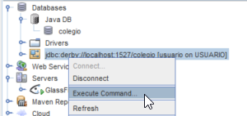

### Creación y configuración del proyecto

Creamos un nuevo proyecto Java Web > Web Application.

En el Wizard para la creación del proyecto, debemos comprobar que como server se usará GlassFish Server, y en los frameworks hemos elegido Hibernate 4.3.1

.

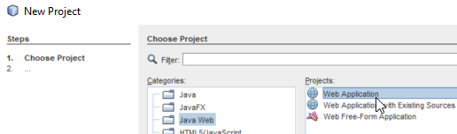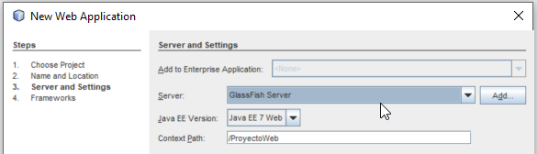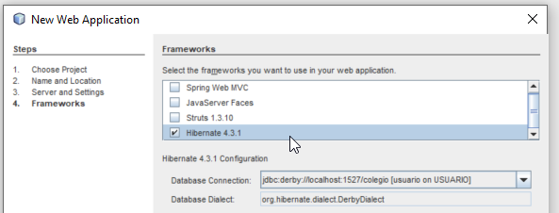

### Configuración de archivos para Hibernate

Hay que crear tres paquetes: Dato, Persistence, y Model. El archivo hibernate.cfg.xml lo moveremos a Persistence.

Ahora vamos a editar ese archivo, así que lo abriremos. Hay que realizar las siguientes comprobaciones:

* En JDBC properties deben estar estos campos (si no aparecieran, se añaden con Add):

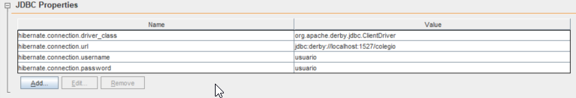

* En Optional Properties > Configuration Properties deben aparecer estos campos (si no aparecieran, se añaden con Add): 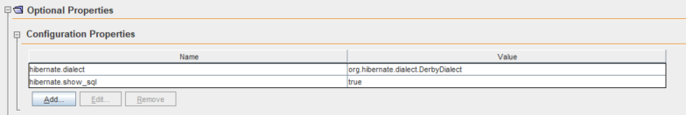
* En Optional Properties > Miscellaneous Properties debe aparecer este campo, si no, se añade:

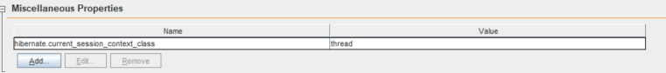

S

Ahora vamos a crear los siguientes archivos en Persistence:

* New > Other > Filtramos buscando Hibernate util > Lo creamos sin cambiar nada. Una vez creado vamos a modificar la línea en la que se asigna sessionFactory, añadiendo como parámetro al método .configure() la siguiente cadena “Persistence/hibernate.cfg.xml”.
* New > Other > Filtramos buscando Hibernate Reverse Engineernig Wizard. Cuando estemos configurando este nuevo archivo, haremos clic en Add All cuando aparezca este boton.
* En el paquete Model haremos lo siguiente: clic derecho > New > Other > Buscamos Hibernate Mapping Files and POJOs from Database, y en el Wizard para la configuración, comprobaremos que JDK 5 Language Features está marcado, y loc reamos tal cual.

Por último, creamos las clases Dao, que son las que se usarán para interactuar con la BD. Crearemos una interfaz por cada tabla de la BD, y una clase para implementar cada interfaz.